**Муниципальное образование**

**Берегаевское сельское поселение**

**Томская область**

**Тегульдетский район**

ИНФОРМАЦИОННЫЙ БЮЛЛЕТЕНЬ

Периодическое официальное печатное издание, предназначенное для опубликования

правовых актов органов местного самоуправления Берегаевского сельского поселения

и иной официальной информации

**№ 8**

**от 20.07.2023 г**.

.

Издается с 2008 г

**Администрация Берегаевского сельского поселения, 636911, п. Берегаево,** **ул. Ленинская, д.17а,**

**Тел. 8(38246)33-1-89**

п. Берегаево

|  |
| --- |
| Бесплатно |

**РАЗДЕЛ 1**

**РЕШЕНИЯ СОВЕТА БЕРЕГАЕВСКОГО СЕЛЬСКОГО ПОСЕЛЕНИЯ**

|  |  |  |  |
| --- | --- | --- | --- |
| № решения Совета | Дата решения Совета | Наименование решения | Страница |
| 12 | 28.06.2023 | О внесении изменений в Устав муниципального образования «Берегаевское сельское поселение» Тегульдетского района Томской области» | 3-4 |
|  |  |  |  |
|  | 20.07.2023 | Уведомление Министерства юстиции РФ по Томской области о включении сведений о муниципальном правовом акте о внесении изменений в устав муниципального образования в государственный реестр уставов муниципальных образований субъекта РФ | 5 |

**РАЗДЕЛ 2**

**ПОСТАНОВЛЕНИЯ, РАСПОРЯЖЕНИЯ АДМИНИСТРАЦИИ ПОСЕЛЕНИЯ**

**РАЗДЕЛ 3**

**Проекты муниципальных правовых актов**

**Администрации Берегаевского сельского поселения,**

**Совета Берегаевского сельского поселения**

**РАЗДЕЛ 1**

**РЕШЕНИЯ СОВЕТА БЕРЕГАЕВСКОГО СЕЛЬСКОГО ПОСЕЛЕНИЯ**

**РЕШЕНИЕ СОВЕТА**

28.06.2023 № 12

О внесении изменений в Устав муниципального образования

«Берегаевское сельское поселение» Тегульдетского района Томской области

В целях приведения в соответствие с федеральным законодательством,

**Совет Берегаевского сельского поселения решил:**

1. Внести в Устав муниципального образования «Берегаевское сельское поселение» Тегульдетского района Томской области, утвержденный решением Совета Берегаевского сельского поселения от 23.04.2015 № 6 (в редакции решений Совета Берегаевского сельского поселения от 25.11.2015 № 24, от 21.06.2016 № 12, от 28.12.2016 № 21, от 22.03.2017 № 5, от 09.11.2017 № 22, от 28.02.2018 №4, от 10.10.2018 № 20, от 25.12.2018 № 26, от 18.03.2019 № 7, от 20.08.2019 № 14, от 05.03.2020 № 2, от 01.09.2020 № 10, от 26.12.2020 № 22, от 09.07.2021 №10, от 08.02.2022 № 3), следующие изменения:

1. В части 6 статьи 3 слова «Избирательной комиссией,» исключить.
2. В части 4 статьи 7:

- в абзаце 1 слова «Документы должны соответствовать требованиям федерального и регионального законодательства.» исключить;

- в абзаце 2 слова «избирательной комиссией Берегаевского сельского поселения» заменить словами «избирательной комиссией, организующей подготовку и проведение выборов в органы местного самоуправления, местного референдума,».

1. В статье 9:

- абзац 1 части 5 изложить в следующей редакции:

«5. Регистрация инициативной группы по отзыву депутата Совета, Главы поселения производится избирательной комиссией, организующей подготовку и проведение выборов в органы местного самоуправления, местного референдума, в течение 15 дней со дня поступления ходатайства инициативной группы по проведению голосования по отзыву депутата Совета, Главы поселения. После принятия решения о регистрации инициативной группы избирательная комиссия, организующая подготовку и проведение выборов в органы местного самоуправления, местного референдума, выдает инициативной группе регистрационное свидетельство, форма которого утверждается избирательной комиссией, организующей подготовку и проведение выборов в органы местного самоуправления, местного референдума, а также публикует информацию о регистрации инициативной группы в официальном печатном издании органов местного самоуправления.»; 2) в части 6 слова «избирательную комиссию» заменить словами «избирательную комиссию, организующую подготовку и проведение выборов в органы местного самоуправления, местного референдума,».

1. В статье 10:

- в абзаце 1 части 3 слова «избирательную комиссию муниципального образования» заменить словами «избирательную комиссию, организующую подготовку и проведение выборов в органы местного самоуправления, местного референдума,»;

- в части 4 слова «избирательная комиссия Берегаевского сельского поселения» заменить словами «избирательная комиссия, организующая подготовку и проведение выборов в органы местного самоуправления, местного референдума».

1. В статье 23:

- слова «6. Полномочия депутата прекращаются досрочно в случае несоблюдения ограничений, установленных Федеральным законом от 06.10.2003 No 131-ФЗ «Об общих принципах организации местного самоуправления в Российской Федерации» заменить словами «6.1 Полномочия депутата прекращаются досрочно в случае несоблюдения ограничений, установленных Федеральным законом от 06.10.2003 No 131-ФЗ «Об общих принципах организации местного самоуправления в Российской Федерации»;

- дополнить частью 6.2 следующего содержания:

«6.2 Полномочия депутата Совета прекращаются досрочно решением Совета в случае отсутствия депутата без уважительных причин на всех заседаниях Совета в течение шести месяцев подряд.»;

- часть 7 дополнить вторым абзацем следующего содержания:

«В случае обращения высшего должностного лица субъекта Российской Федерации с заявлением о досрочном прекращении полномочий депутата представительного органа муниципального образования днем появления основания для досрочного прекращения полномочий является день поступления в представительный орган муниципального образования данного заявления.».

1. В части 2 статьи 28 слова «(руководителя высшего исполнительного органа государственной власти субъекта Российской Федерации)» исключить.
2. Статью 32 признать утратившей силу.
3. В части 1 статьи 43 слова «Избирательной комиссией,» исключить

2. Настоящее решение вступает в силу со дня его официального опубликования в информационном бюллетене Берегаевского сельского поселения и размещении на официальном сайте органов местного самоуправления муниципального образования Берегаевское сельское поселение в сети «Интернет».

3. Настоящее решение направить на государственную регистрацию в порядке, предусмотренном Федеральным законом от 21 июля 2005 года № 97-ФЗ «О государственной регистрации уставов муниципальных образований».

4. Поручить Главе Берегаевского сельского поселения обеспечить официальное опубликование настоящего решения после его государственной регистрации.

5. Контроль исполнения настоящего решения возложить на правовую комиссию Совета Берегаевского сельского поселения.

Председатель Совета Глава

Берегаевского сельского поселения Берегаевского сельского поселения

______________ И.Н. Пивоваров ______________ Ю.В. Скоблин

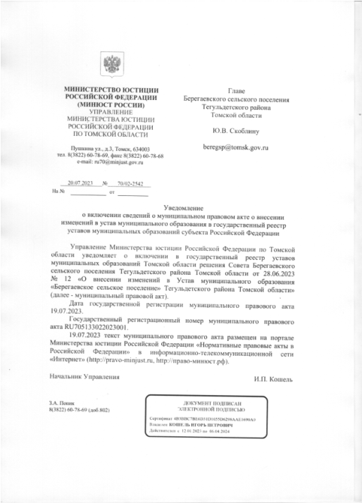

|  |
| --- |
| Ответственный за выпуск Коновальчик Н.Н. Бесплатно |